Министерство образования Республики Беларусь

Учреждение образования
«Белорусский государственный университет информатики и радиоэлектроники»

Факультет компьютерных систем и сетей

Кафедра программного обеспечения информационных технологий Дисциплина «Теория информации»

ОТЧЁТ
к лабораторной работе №1

ПРОСТЕЙШИЕ ШИФРЫ
Вариант 1

Студент гр. 451002 Мищенко Н.В. Преподователь: Болтак С.В.

СОДЕРЖАНИЕ
- Задание к лабораторной работе 3
- Тестирование программы 3
- Скриншоты, подтверждающие работу программы с файлами 6

Задание к лабораторной работе

Вариант 1.
Написать программу, которая выполняет шифрование и дешифрование текстового файла любого размера, содержащего текст на заданном языке, используя следующие алгоритмы шифрования:
- метод «железнодорожной изгороди», текст на английском языке;
- алгоритм Виженера, прямой ключ, текст на русском языке. Для всех алгоритмов ключ задается с клавиатуры пользователем.
Программа должна игнорировать все символы, не являющиеся буквами заданного алфавита, и шифровать только текст на заданном языке. Все алгоритмы должны быть реализованы в одной программе. Программа не должна быть написана в консольном режиме. Результат работы программы – зашифрованный/расшифрованный файл/ы. Кроме работы с файлами программа должна предоставлять ввод/вывод шифруемого текста с клавиатуры/на экран.

Тестирование программы

  - Метод “Железнодорожной изгороди”
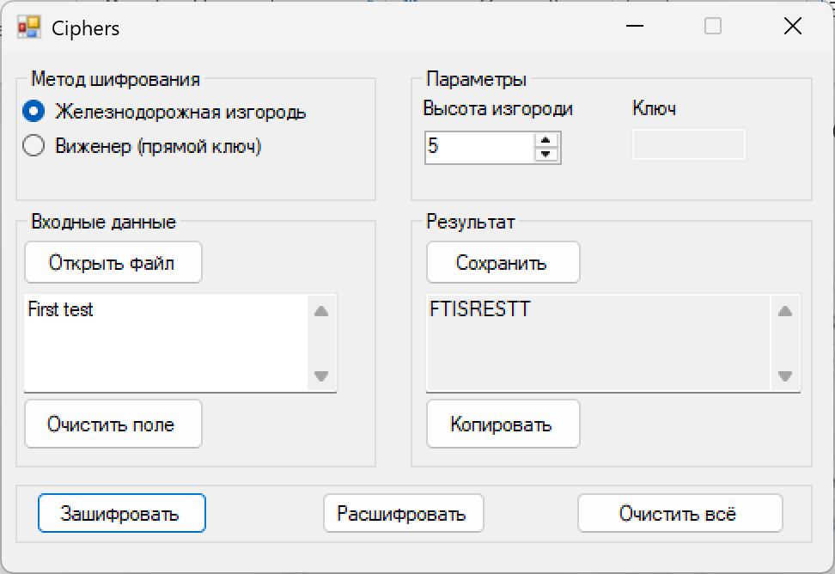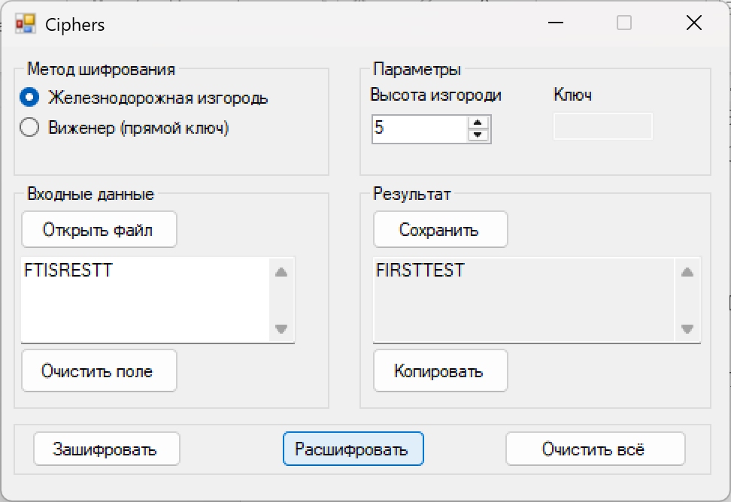
Рисунок 1.1 – тест №1

F |  |  |  |  |  |  |  | T
 | I |  |  |  |  |  | S
 |  | R |  |  |  | E
 |  |  | S |  | T
 |  |  |  | T

Исходный текст = “First test” Высота изгороди = 5
Получаем следующий шифротекст = “FTISRESTT”

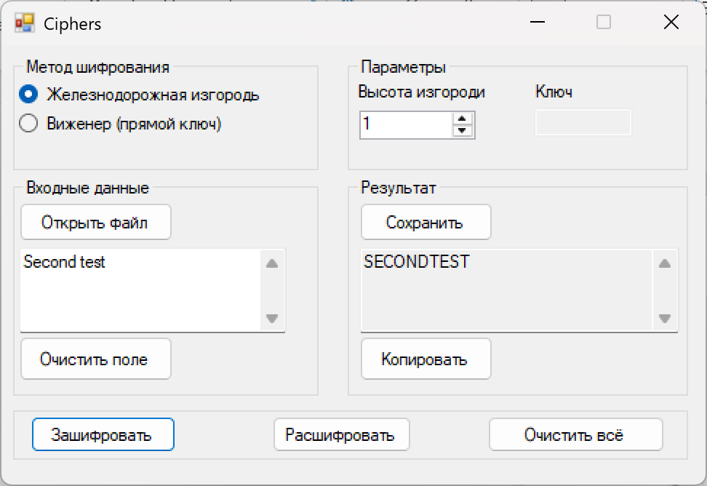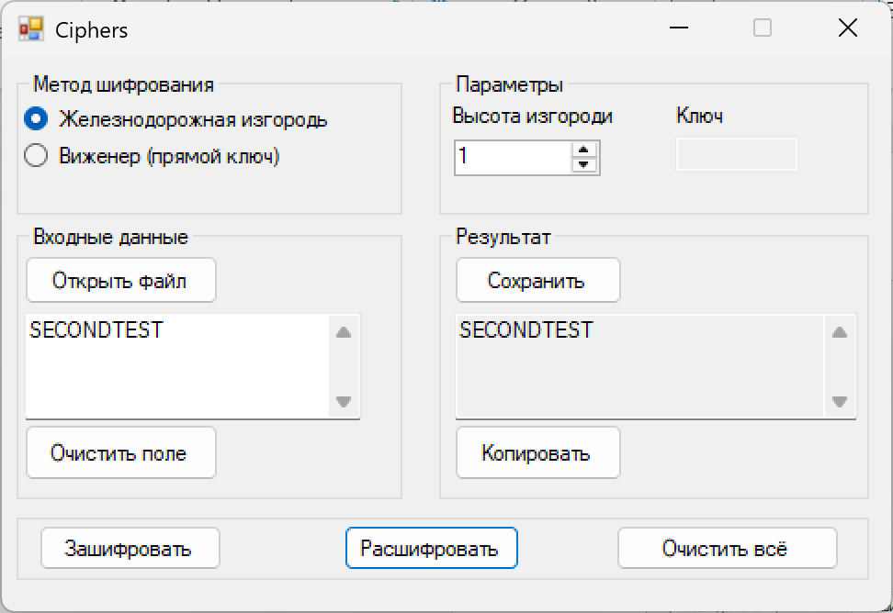
Рисунок 1.2 – тест №2

S | E | C | O | N | D | T | E | S | T

Исходный текст = “Second test” Высота изгороди = 1
Получаем следующий шифротекст = “SECONDTEST”
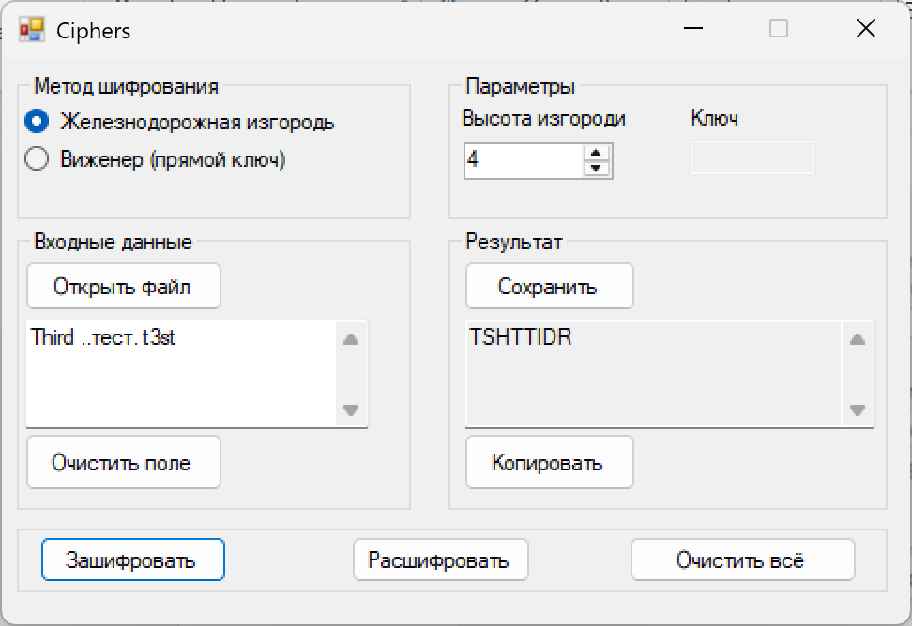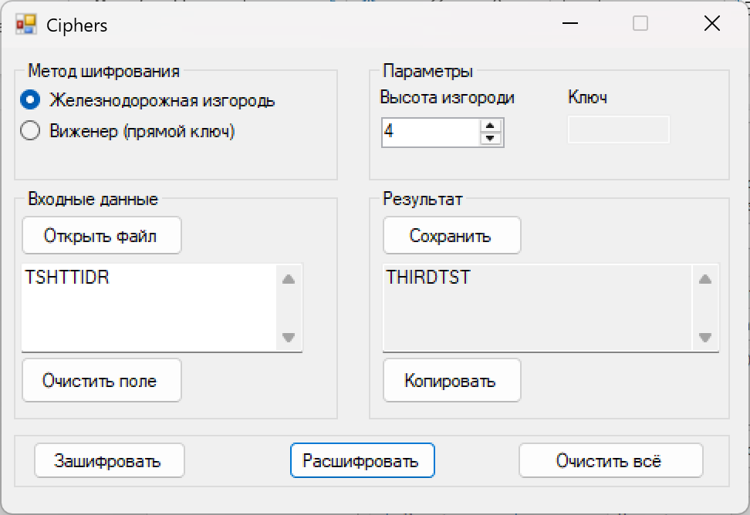
Рисунок 1.3 – тест №3

T |  |  |  |  |  | S
 | H |  |  |  | T |  | T
 |  | I |  | D
 |  |  | R

Исходный текст = “Third ..тест. t3st” Высота изгороди = 4
Получаем следующий шифротекст = “TSHTTIDR”

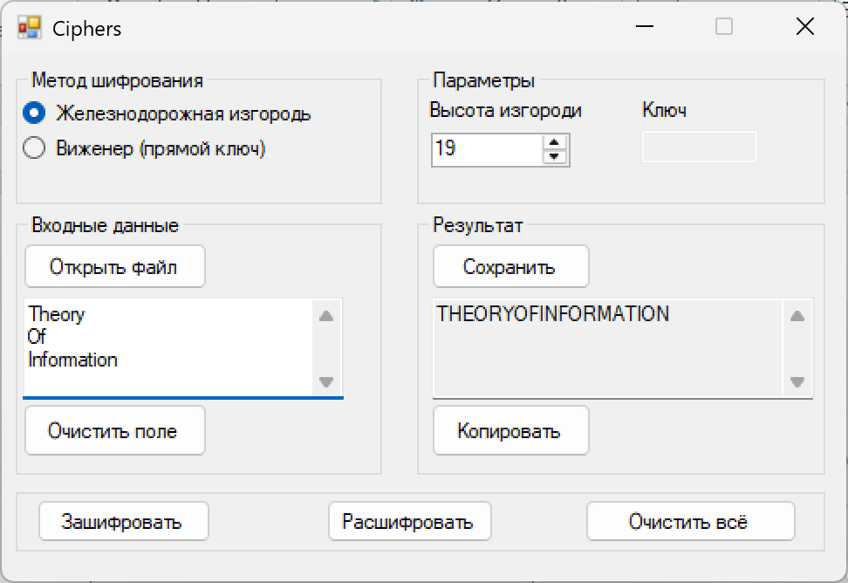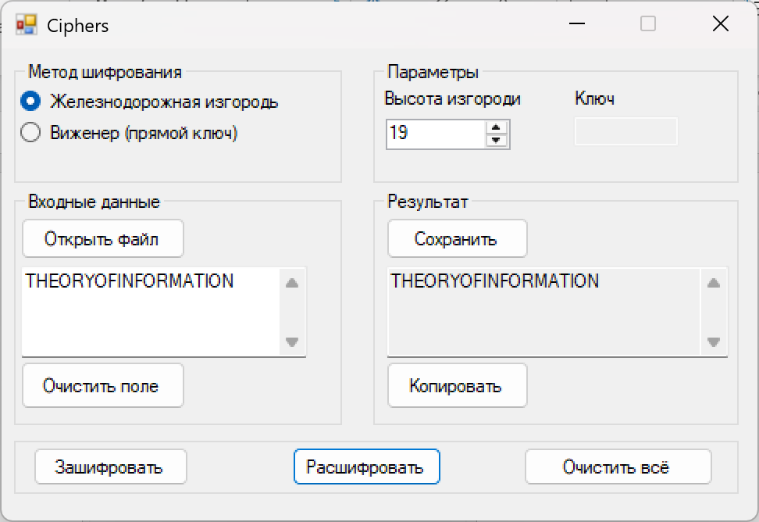
Рисунок 1.4 – тест №4

T
H
E
O
R
Y
O
F
I
N
F
O
R
M
A
T
I
O
N

Исходный текст = “Theory
Of
Information”
Высота изгороди = 19
Получаем следующий шифротекст = “THEORYOFINFORMATION”

  - Алгоритм Виженера (прямой ключ)
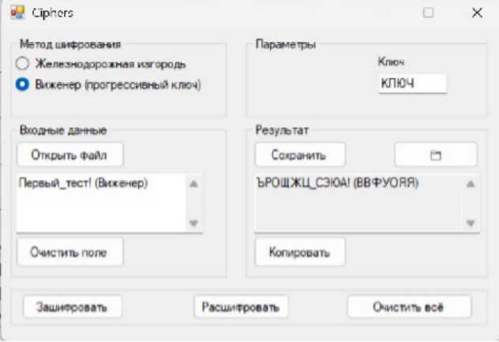
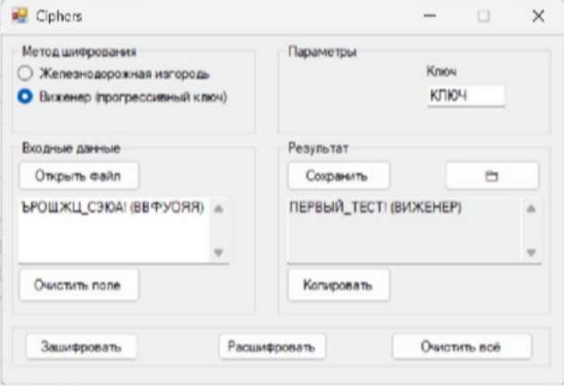
Рисунок 2.1 – тест №1

Исходный текст = “Первый_тест! (Виженер)” Ключ = “КЛЮЧ”
Полученный прямой ключ = “КЛЮЧКЛ ЮЧКЛ ЮЧКЛЮЧК” Получаем следующий шифротекст = “ЪРОЩЁХ_РЬЬЮ! (ААСРЛЬЫ)”

текс т | П | Е | Р | В | Ы | Й | _ | Т | Е | С | Т | ! | ( | В | И | Ж | Е | Н | Е | Р | )
клю ч | К | Л | Ю | Ч | К | Л |  | Ю | Ч | К | Л |  |  | Ю | Ч | К | Л | Ю | Ч | К
итог | Ъ | Р | О | Щ | Е | Х | _ | Р | Ь | Ь | Ю | ! | ( | А | А | С | Р | Л | Ь | Ы | )

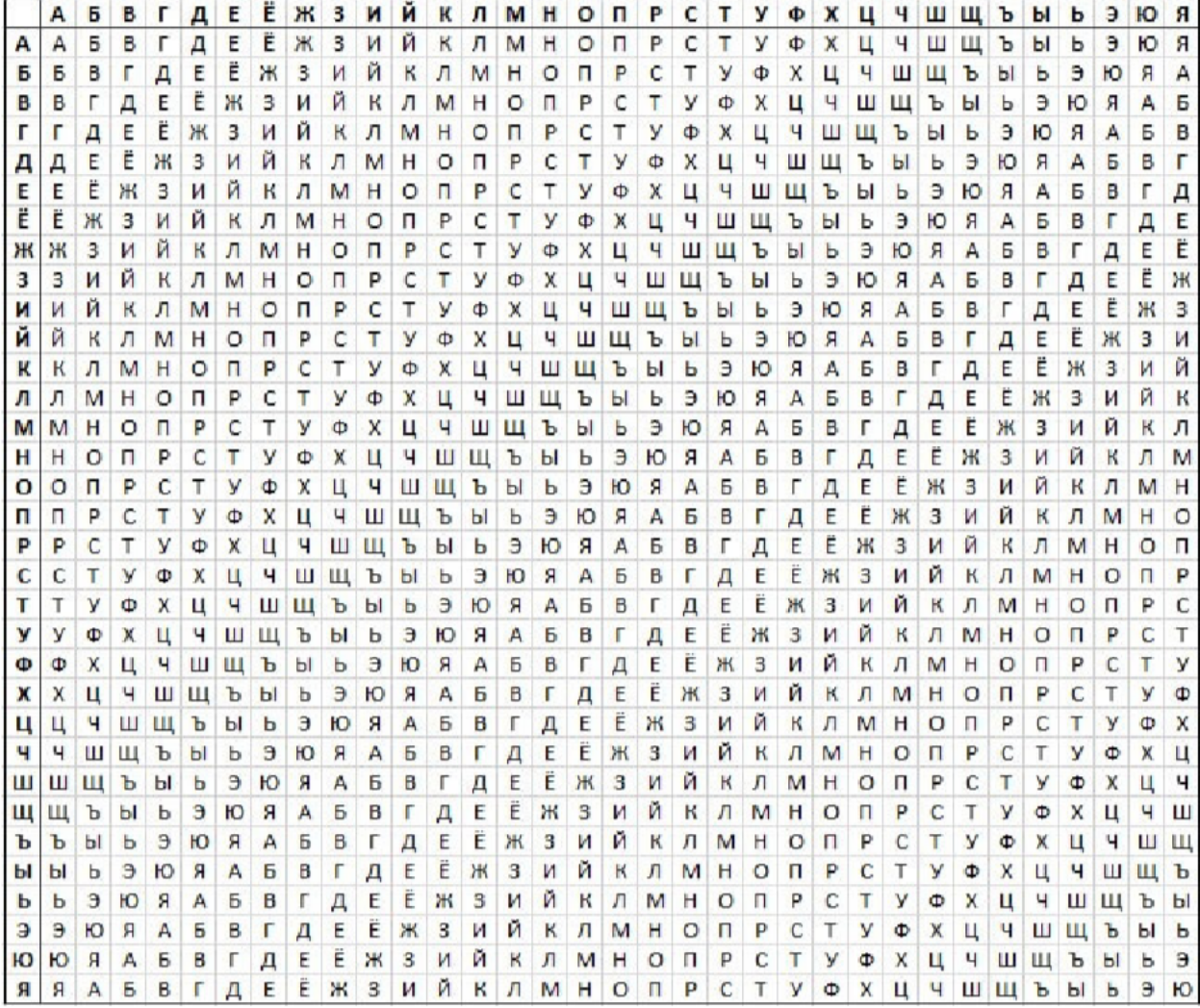
Таблица Виженера (русский язык)
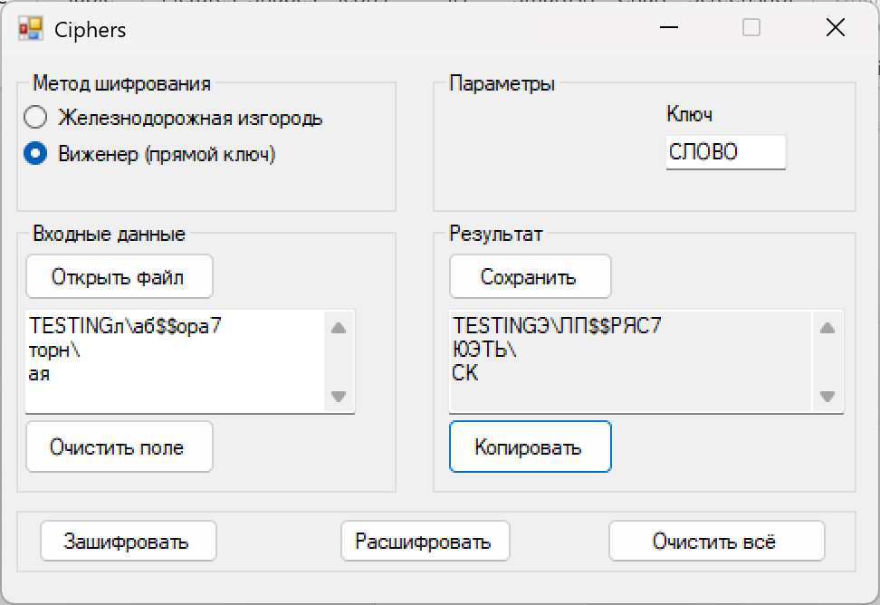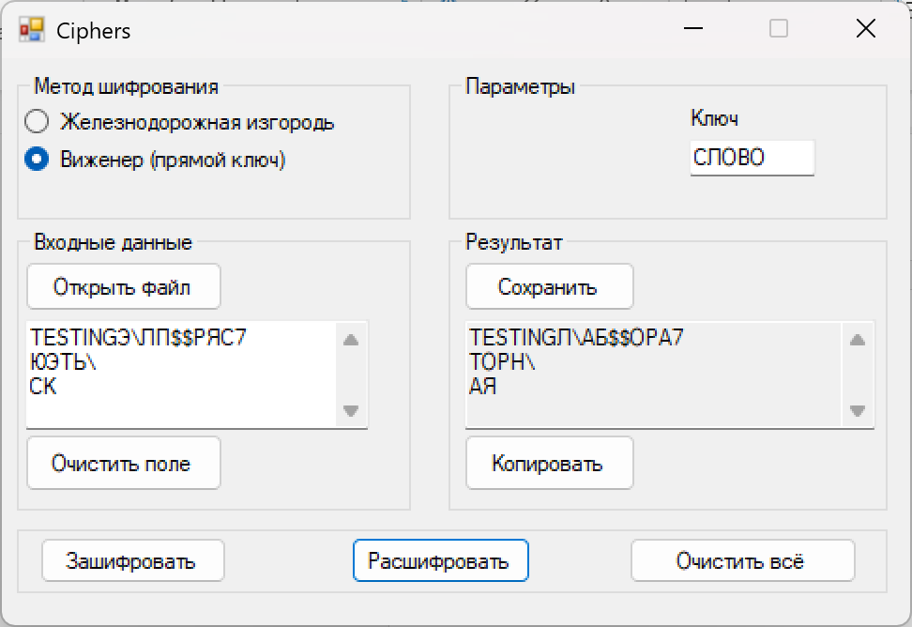
Рисунок 2.2 – тест №2 Исходный текст = “ TESTINGл\аб$$ора7
торн\ ая”
Ключ = “СЛОВО”
Полученный прямой ключ = “ С ЛО ВОС ЛОВО СЛ” Получаем следующий шифротекст = “ TESTINGЭ\ЛП$$РЯС7
ЮЭТЬ\
СК ”

текст | T | E | S | T | I | N | G | л | \ | а | б | $ | $ | о | р | а | 7 | т | о | р | н | \ | а | я
ключ |  |  |  |  |  |  |  | С |  | Л | О |  |  | В | О | С |  | Л | О | В | О |  | С | Л
итог | T | E | S | T | I | N | G | Э | \ | Л | П | $ | $ | Р | Я | С | 7 | Ю | Э | Т | Ь | \ | С | К

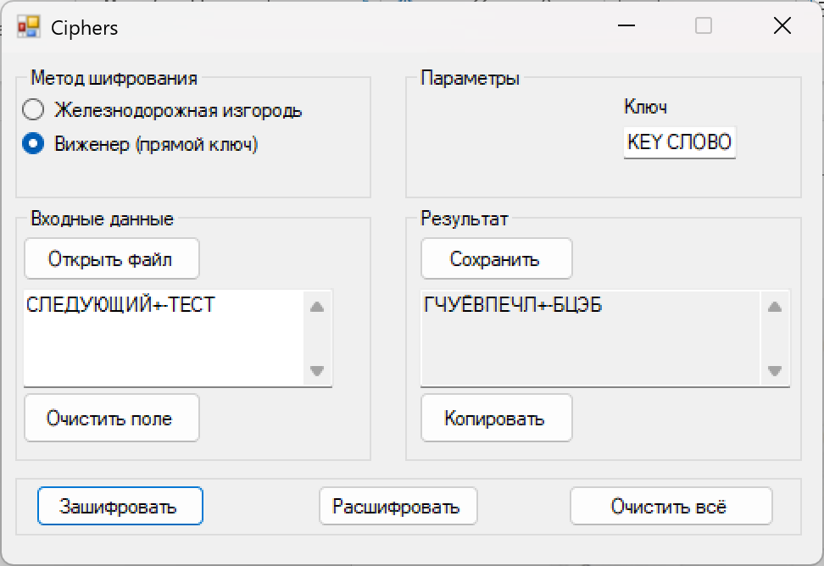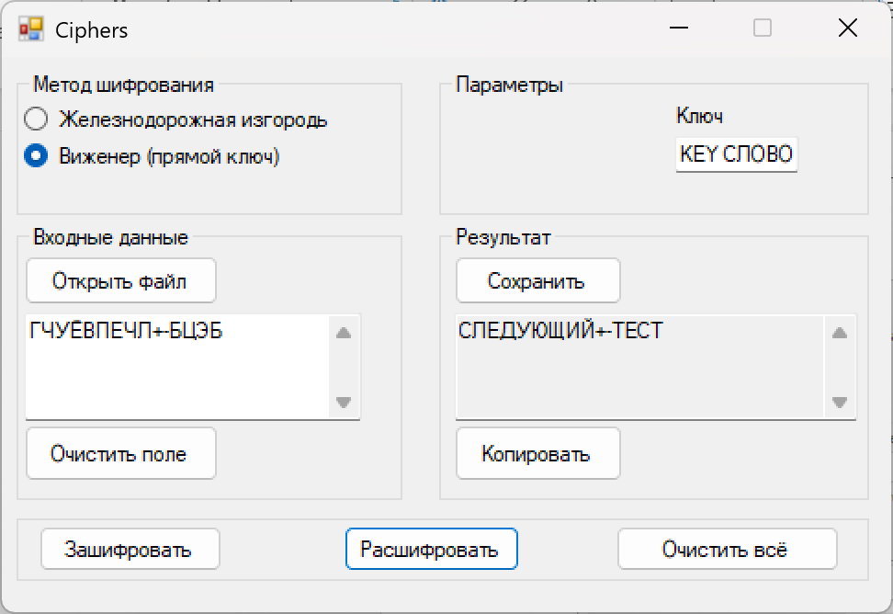

Рисунок 2.3 – тест №3 Исходный текст = “ СЛЕДУЮЩИЙ+-ТЕСТ”

Ключ = “KEY СЛОВО”
Полученный прогрессивный ключ = “СЛОВОСЛОВ ОСЛО” Получаем следующий шифротекст = “ ГЧУЁВПЕЧЛ+-БЦЭБ ”

текст | С | Л | Е | Д | У | Ю | Щ | И | Й | + | - | Т | Е | С | Т
ключ | С | Л | О | В | О | С | Л | О | В |  |  | О | С | Л | О
итог | Г | Ч | У | Ё | В | П | Е | Ч | Л | + | - | Б | Ц | Э | Б

Скриншоты, подтверждающие работу программы с файлами

- Шифрование методом “железнодорожной изгороди”

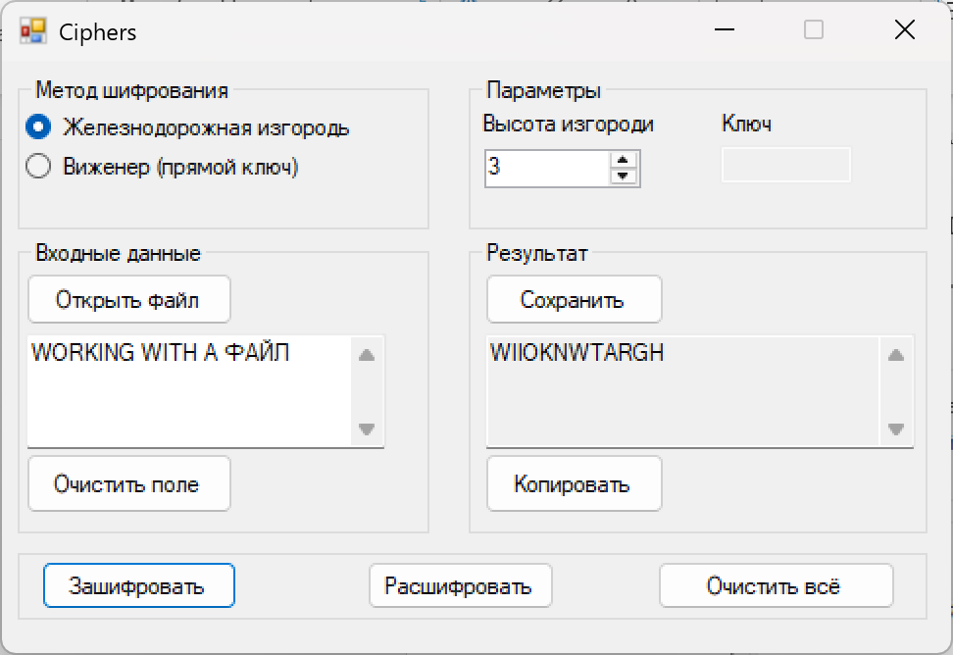
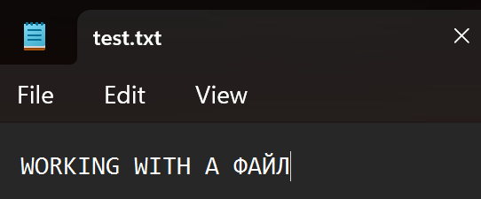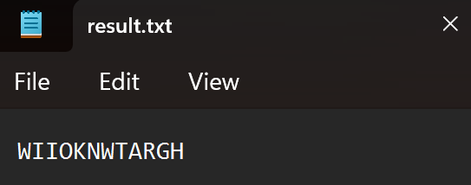
- Дешифрование методом “железнодорожной изгороди”
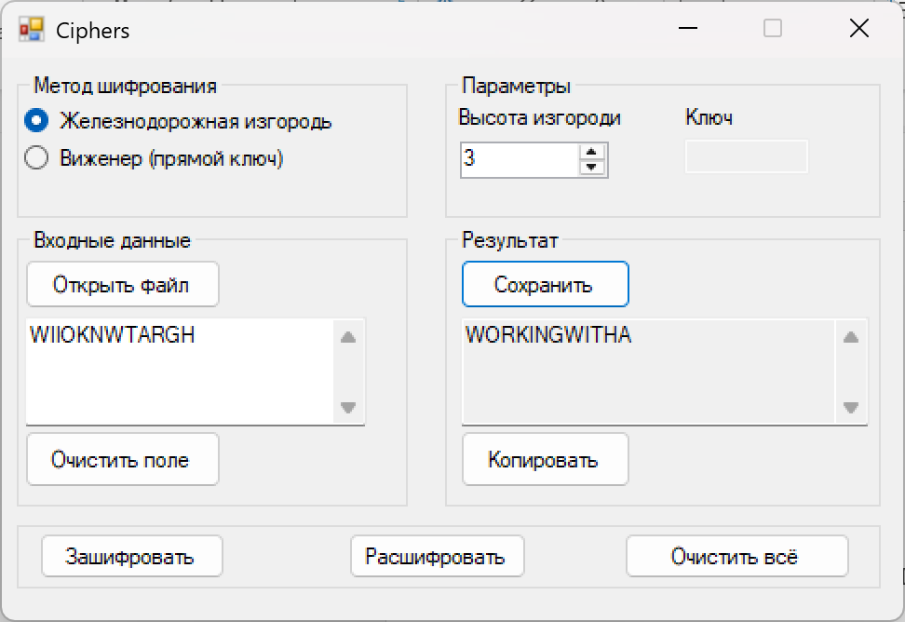


- Шифрование алгоритмом Виженера
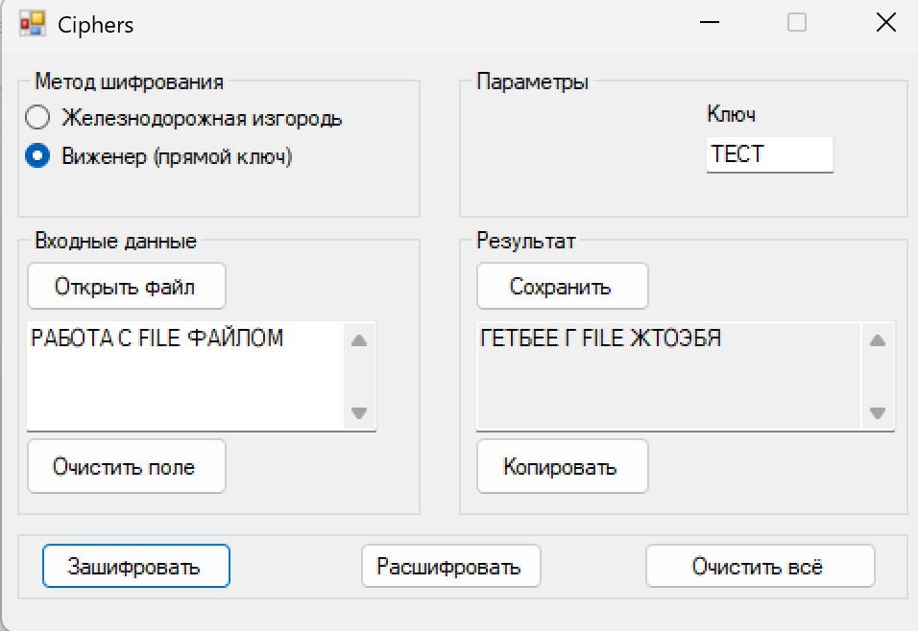

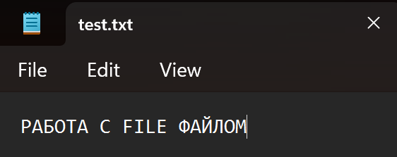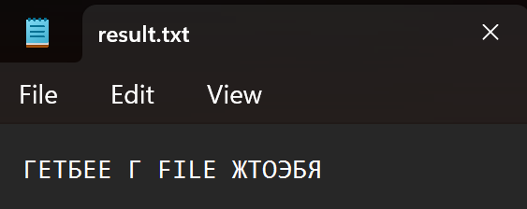
- Дешифрование алгоритмом Виженера
